Dios es todopoderoso
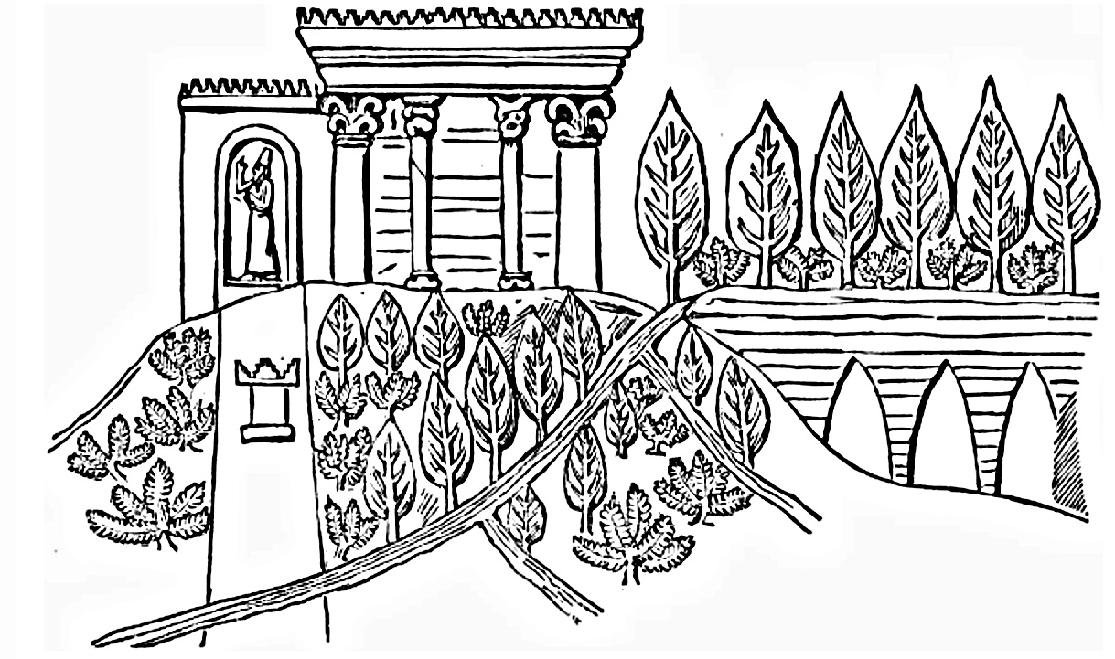
El rey Nabucodonosor en sus jardines, http://www.gutenberg.org/files/24654/24654-h/24654-h.htm figura 68

